**INFORME MAMOGRAFICO**

Nombre Paciente :

**Edad** : 58 años

R.U.T. :

**Procedencia** : **13326 - CESFAM EDUARDO FREI M.**

**Fecha examen** : 17-11-2020

**Fecha informe** : 03-12-2020

**MAMOGRAFIA DIGITAL BILATERAL Y COMPRESIONES DERECHAS:** (Proyecciones cráneo caudales y oblicuo medio lateral).

Sin factores de riesgo.

Aporta examen previo.

**Hallazgos:**

Piel y tejido subcutáneo sin alteraciones.

Parénquima glandular heterogéneamente denso, sin evidencias de lesión tumoral.

No hay microcalcificaciones sospechosas.

Calcificación benigna en mama izquierda.

No se observan cambios respecto a examen previo.

**Impresión:**

Mamografía bilateral sin signos de malignidad.

BIRADS 2.

Atentamente,

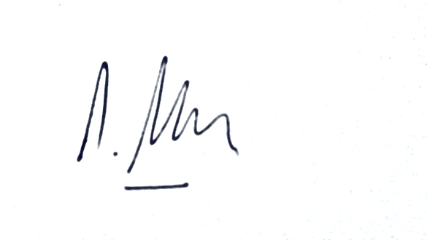

**Dra. Dravna Razmilic Valdés**

**Médico Radiólogo**

DRV/drv